ASVenezia, Avogaria di Comun, Balla d’Oro, reg. 163-II (1414-1437, pag. 457

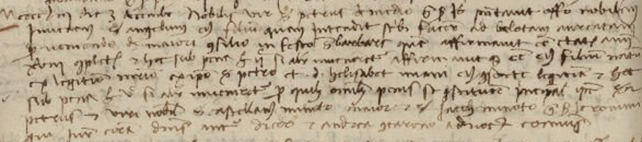

3.12.1453
MCCCCLIII die 3 decembris nobilis vir ser Petrus de Medio q. ser Johannis presentavit officio nobilem juvenem ser Angelum eius filium quem intendit scribi facere ad ballotam aureatam pro veniendo de majori Consilio in festo Sanctae Barbarae quem affirmavit esse etatis annorum XVIII completorum et hoc sub pena librarum ducentarum si aliter iinveniretur. Affirmavit ipsum esse eius filium natun ex legittimo matrimonio ex ipso ser Petro et domina Helisabet Miani eius consorte legittima et hoc sub pena librarum quingentarum si aliter inveniretur pro quibus omnibus penis se constituerunt principalem ipsum ser Petrus et viri nobiles ser Castellanus Minoto major et ser Jacobus Minoto q. sier Hieronimi qui juraverunt coram dominis Antonio Diedo et Andrea Contarono advocatoribus Comunis.

